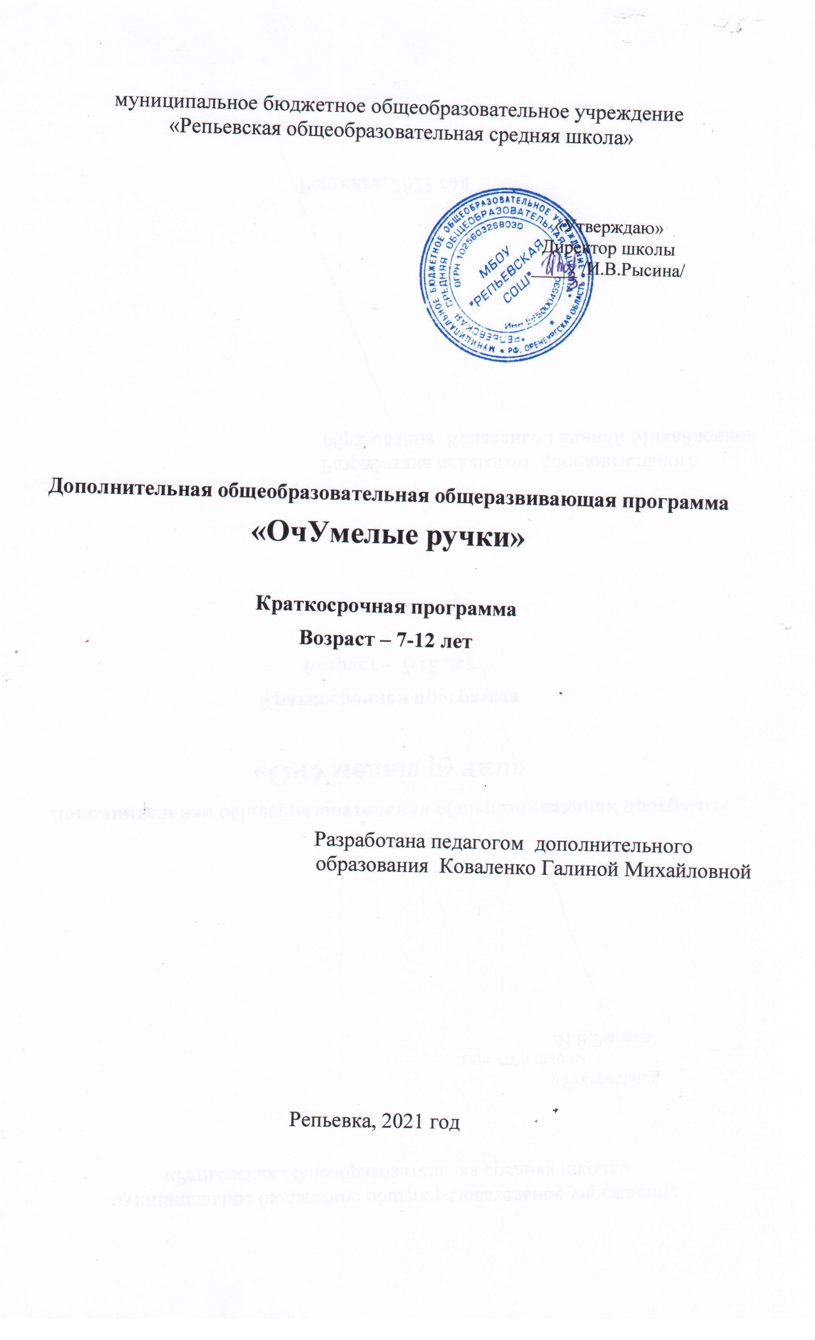
Содержание

- Пояснительная записка.
- Учебный план.
- Содержание.
- Методическое обеспечение.
5. Материально-техническое обеспечение.
6. Литература.
7. Приложения.

Раздел 1. Комплекс основных характеристик программы
1.1 Пояснительная записка.
Направленность программы: художественная.
Актуальность. В каждом человеке от природы вложены огромные возможности. Помочь реализовать их, преодолеть психологический барьер боязни нового, увлечь, развить способности легче всего в интересном занятии, в деле.
Данная программа представляет собой возможность позволить детям интересно проводить свой досуг, максимально раскрыть свои способности.
В ходе реализации программы ребята овладевают разными приемами красивых поделок из бумаги и пластилина.
Педагогическая целесообразность: Программа позволяет познакомить детей с различными видами творческой деятельности как работа с бумагой, работа с пластилином.
Эти виды деятельности помогут творчески, индивидуально проявить себя. Полученные детьми знания и умения пригодятся им в жизни.
Отличительные особенности программы: Программа реализуется в летний период. Она краткосрочна. Но, не смотря на это, дети успеют овладеть основными приемами пластилинографии, бумагопластики и изготовить красивые поделки.
Адресат программы.
Программа рассчитана на детей 7-12 лет. Срок реализации - 1месяц. Всего 12 часов.
Формы обучения и формы реализации программы
Обучение детей в творческом объединении происходит в очной форме. Очная форма обучения предполагает освоение программы при непосредственном посещении объединения. Основная форма организации образовательного процесса – занятие. Занятие может проходить в различных формах.
По особенностям коммуникативного взаимодействия педагога и детей – занятие-мастерская, конкурс, выставка и другие. По дидактической цели - вводное занятие по углублению знаний, практическое занятие, по систематизации и обобщению знаний, по контролю знаний умений и навыков, комбинированные.
По количеству детей – сочетание групповых и индивидуальных занятий.
Особенности организации образовательного процесса.
Образовательный процесс осуществляется в разновозрастной группе постоянного состава. Состав группы – 15 человек. Работа с разновозрастной группой при реализации программы строится на принципах дифференциации, индивидуализации и учета половозрастных различий обучающихся.
Режим занятий.
Занятия проводятся 4 раза в неделю по 1 часу. Всего 12 часов.

1.2 ЦЕЛЬ И ЗАДАЧИ ПРОГРАММЫ
Цель программы – развитие творческих способностей ребенка, проявляющего интерес к техническому и художественному творчеству.
Задачи программы
Воспитательные:
- воспитание и развитие способности эстетического восприятия произведений декоративно-прикладного искусства;
- воспитание усидчивости, трудолюбия, самостоятельности, доброжелательности, взаимопонимания.
Развивающие:
- развитие памяти, внимания, эстетического вкуса, мелкой моторики рук, глазомера;
- формирование творческих способностей, духовной культуры;
- развитие бережного отношения к изготовленным работам.
Образовательные:
- познакомить детей с технологическими операциями изготовления поделок из пластилина и бумаги;
- научить детей практическим умениям и навыкам качественного выполнения работы;
- научить учащихся различным техникам;

1.3 СОДЕРЖАНИЕ ПРОГРАММЫ
Учебно-тематический план
№ | Тема | Всего | Теория | Практика | Формы аттестации и контроля
 | Пластилинография | 6
1. | Вводное занятие. «Путешествие в Пластилинию». Техника безопасности. | 1 | 1 |  | беседа
2 | Знакомство со средствами выразительности. «Червячок в яблочке». | 1 |  | 1 | Показ–объяснение  наблюдение
3 | «Кактус в горшке» | 1 |  | 1 | Показ-объяснение наблюдение
4. | Плоскостное изображение  «Рыбка» | 1 |  | 1 | Показ-объяснение наблюдение
5. | «Натюрморт из чайной посуды» | 1 |  | 1 | Показ-объяснение наблюдение
6. | Пло Знакомство с симметрией.  Аппликация «Бабочки». «Божьи  коровки на ромашке. | 1 |  | 1 | Показ-объяснение наблюдение
 | Бумагопластика | 6
7. | Вводное занятие «Технология изготовления поделок на основе использования мятой бумаги». «Волшебные комочки». | 1 | 1 |  | Беседа
8. | Фрукты | 1 |  | 1 | Показ-объяснение наблюдение
9. | «Чудо – дерево» | 1 |  | 1 | Показ-объяснение наблюдение
10. | Цветы из бумаги (роза, тюльпан, гвоздика) | 1 |  | 1 | Показ-объяснение наблюдение
11,12. | Базовые фигуры (цилиндры и конусы) и приемы работы.  Лягушка, зонт, грибы, лиса, мышь. | 2 |  | 2 | Показ-объяснение наблюдение
Всего |  | 12 | 2 | 10 | Наблюдение, опрос, минивыставка

Содержание
Пластилинография (6 ч.)
1. Введение: правила техники безопасности. «Путешествие в Пластилинию» Знакомство с основными направлениями работы на занятиях; материалами и оборудованием; инструктаж по правилам техники безопасности. Историческая справка о пластилине. Виды пластилина, его свойства и применение. Материалы и приспособления, применяемые при работе с пластилином. Разнообразие техник работ с пластилином.
2,3. Знакомство со средствами выразительности. «Червячок в яблочке», «Кактус в горшке»
Создание выразительного образа посредством объема и цвета. Анализ свойств используемых в работе материалов и применение их в работах (раскатывание).
Практическая часть. Сплющивании, разглаживании поверхностей в создаваемых объектах. Практические умения и навыки детей при создании заданного образа посредством пластилинографии.
4. Плоскостное изображение «Рыбка»
Особенности построения композиции подводного мира.
Практическая часть. Создание сюжета о подводном мире, используя технику пластилинографии. Совершенствовать технические и изобразительные навыки и у меня.
5. «Натюрморт из чайной посуды»
Композиция и цвет в расположении элементов на поверхности.
Практическая часть. Соединение частей изделия, путем сглаживания мест скрепления.
6. Знакомство с симметрией. Аппликация «Бабочки». «Божьи коровки на ромашке.
Понятие симметрия на примере бабочки в природе и в рисунке.
Практическая часть. Работа в технике мазок пластилином, плавно «вливая» один цвет в другой на границе их соединения. Закрепление технического приема работы с пластилином в технике Пластилинография. Создание рельефа.

Бумагопластика (6 ч.)
1. Вводное занятие «Технология изготовления поделок на основе использования мятой бумаги». «Волшебные комочки». Фрукты.
История возникновения и развития бумагопластики, сведения о материалах, инструментах и приспособлениях, знакомство с техникой создания работ с использованием мятой бумаги. Способы декоративного оформления готовых работ. Инструктаж по правилам техники безопасности.
2. «Фрукты», «Чудо – дерево»
Последовательность изготовления работы с использованием аппликации и кусочков мятой бумаги.
Практическая часть. Выполнение работы с использованием аппликации и кусочком мятой бумаги
3. «Птенчики».
Последовательность выполнение работы. Благоприятные цветовые сочетания.
Практическая часть. Выполнение работы с использованием аппликации и кусочком мятой бумаги
4. Цветы из бумаги. История бумаги. Технологии работы с бумагой
Историческая справка о бумаге. Виды бумаги, ее свойства и применение. Материалы и приспособления, применяемые при работе с бумагой. Разнообразие техник работ с бумагой. Инструктаж по правилам техники безопасности.
Знакомство с технологией работы креповой бумагой. Технология изготовления цветов из креповой бумаги.
Практическая часть. Цветы: роза, тюльпан, гвоздика.
5,6. Базовые фигуры (цилиндры и конусы) и приемы работы.
Способы закручивания прямоугольника в цилиндр. Возможности сочетания в одной конструкции плоскостных и объемных криволинейных (цилиндрических) элементов. Закручивание круга в конус (низкий), закручивание полукруга в конус (высокий).
Практическая часть. Освоение способов для создания конкретной игрушки (получение конусов, цилиндров). Самостоятельно на основе конусов и цилиндров создание разных конструкций, изменяя основные способы, комбинируя их, дополняя полученную основу самостоятельно изготовленными разными деталями. Лягушка, зонт, грибы, лиса, мышь.
Итоговое занятие – выставка готовых поделок.
1.4 Планируемые результаты обучения:
1. Личностные:
- организовывать свое рабочее место;
- соблюдение культуры труда и техники безопасности при работе;
- выполнять доступные практические задания с опорой на технологическую последовательность;
-уметь интегрироваться в группу и строить продуктивное взаимодействие с другими детьми и взрослыми.
2. Метапредметные:
- уметь анализировать образец изделия;
- планировать предстоящую работу;
- воспринимать инструкцию (устную и схематическую) и действовать в соответствии с ней;
- знать последовательность выполнения несложных изделий;
- уметь слушать и вступать в диалог, участвовать в коллективном обсуждении проблем.
3. Предметные:
- рассматривать и обсуждать образцы изделий, материалы и инструменты для их изготовления;
- осваивать технологию пластилинографии и бумагопластики,
- наблюдать, сравнивать, делать простейшие обобщения;
- решать логические задачи: анализ схем, работа с моделями, поиск закономерностей в расположении деталей;
- находить и использовать дополнительную информацию из различных источников (в том числе из интернета).
-уметь точно выражать свои мысли и отстаивать своё мнение.

Раздел № 2. Комплекс организационно-педагогических условий
2.1. Календарный учебный график
№ | Дата | Время проведения занятия | Форма занятия | Кол-во часов | Тема | Форма контроля аттестация
1. |  | 12.00-13.00 | Вводное групповое | 1 | Вводное занятие. «Путешествие в Пластилинию».  Техника безопасности. | Беседа
2. |  | 12.00-13.00 | Занятие по усвоению новых знаний | 1 | Знакомство со средствами выразительности.  «Червячок в яблочке». | Показ-объяснение наблюдение
3. |  | 12.00-13.00 | Занятие по усвоению новых знаний | 1 | «Кактус в горшке» | Показ-объяснение наблюдение
4. |  | 12.00-13.00 | Занятие по усвоению новых знаний | 1 | Плоскостное  изображение «Рыбка» | Показ-объяснение наблюдение
5, |  | 12.00-13.00 | Практическое, индивидуально-групповое | 1 | «Натюрморт из чайной  посуды» | Показ-объяснение наблюдение
6 |  | 12.00-13.00 | Практическое, индивидуально-групповое | 1 | Пло Знакомство с симметрией.  Аппликация «Бабочки»  «Божьи коровки на ромашке | Показ –объяснение  наблюдение
7. |  | 12.00-13.00 | Комбиниро-ванное | 1 | Вводное занятие «Технология изготовления поделок на основе использования мятой бумаги». «Волшебные комочки». | Беседа,показ, объяснение, наблюдение
8. |  | 12.00-13.00 | Практическое, индивидуально-групповое | 1 | Фрукты | Показ-объяснение наблюдение
9. |  | 12.00-13.00 | Практическое, индивидуально-групповое | 1 | «Чудо – дерево» | Показ-объяснение наблюдение
10. |  | 12.00-13.00 | Практическое, индивидуально-групповое | 1 | Цветы из бумаги (роза, тюльпан, гвоздика) | Показ-объяснение, наблюдение.
11. |  | 12.00-13.00 | Комбиниро-ванное | 1 | Базовые фигуры (цилиндры и конусы) и приемы работы.  Лягушка, зонт, грибы. | Показ-объяснение, наблюдение.
12. |  | 12.00-13.00 | Занятие по контролю знаний, умений и навыков | 1 | Базовые фигуры (цилиндры и конусы) лиса, мышь. Итоговое занятие. | Диагностика, опрос, мини выставка

2.2. Условия реализации программы
I. Материально-техническое обеспечение
- Компьютер.
- Проектор.
- Экран.
- Доска.
- Столы.
- Стулья.
- Пластилин
- Бумага
- Ножницы
II. Информационное обеспечение
III. Кадровое обеспечение:
Организацию образовательного процесса осуществляет только педагог дополнительного образования.
IV. Методическое обеспечение
Технологии, применяемые в процессе обучения
В основе обучения лежат личностно-ориентированные, в том числе вариативный личностно-деятельный подход (А.А. Леонтьев) и технология развивающего обучения и деятельностный подход и закрепление ранее изученного материала.
При реализации программы используются разнообразные методы организации учебно-познавательной деятельности. Наиболее широко используются:
Показ (демонстрация) – объяснение сопровождается показом наглядного материала, аудио- видео-слайдов.
Репродуктивный (воспроизведение).
Практический (индивидуальная и коллективная работа).
Коллективный диалог, при котором происходит усвоение учебного материала через речевую деятельность на уровне личностной адаптации.
Обучение других (ученик обучает ученика).
Групповой метод, в ходе реализации которого формируются навыки общения, нравственные качества личности, умение подчинять свои желания общей цели.
Дидактический материал
1.Поделки из пластилина.
2.Карточки с заданиями.
3.Поделки из бумаги.

Оценочные материалы (Приложение №1)
- Поделки из пластилина и бумаги
- Практические задания.

Приложение №1
Оценочное задание.
Поделки из пластилина и бумаги
Практические задания:
- «Червячок в яблочке» из пластилина
- «Кактус в горшке» из пластилина
- Плоскостное изображение из пластилина «Рыбка»
- «Натюрморт из чайной посуды» из пластилина
- Аппликация «Бабочки», «Божьи коровки на ромашке» из пластилина
- Из мятой бумаги «Волшебные комочки»
- Фрукты из мятой бумаги
- «Чудо – дерево» из мятой бумаги
- Цветы из бумаги (роза, тюльпан, гвоздика)
- Базовые фигуры (цилиндры и конусы) Лягушка, зонт, грибы.
- Базовые фигуры (цилиндры и конусы) лиса, мышь.

